Министерство образования и молодежной политики Свердловской области



ГАПОУ СО «Екатеринбургский колледж транспортного строительства»

Отчёт по программе «**Практическое занятие 7**»

Выполнил: Черепанов Тимофей Сергеевич

Группа: ПР-22

Преподаватель: Мирошниченко Г.В

2023

**Задание:** **Вычислить объём цилиндра с радиусом основания r и высотой h**

**Входные и выходные данные**

**Double: r h v**

**Блок-схема**

**Листинг программы (если есть)** 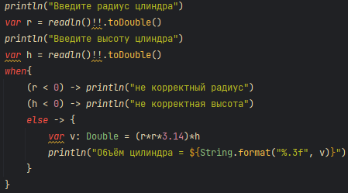

**Тестовые ситуации**

**Вывод**

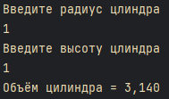

**Задание: Дано цело четырёхзначное число. Используя операции DIV и MOD, найти произведение его цифр.**

**Входные и выходные данные**

**Int: num proiz numb**

**Блок-схема**

**Листинг программы (если есть)**

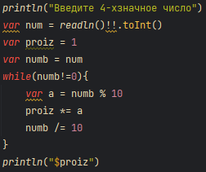

**Тестовые ситуации**

**Вывод**



**Задание:**

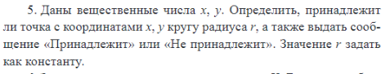

**Входные и выходные данные**

**Double: r x y dist**

**Блок-схема**

**Листинг программы (если есть)** 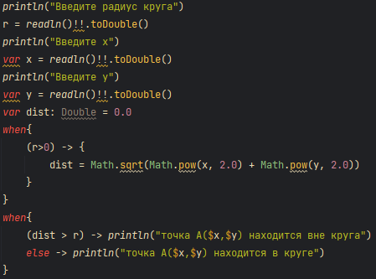

**Тестовые ситуации**

**Вывод**

